Linux 基础培训

一 Linux基础

Linux 是什么
Linux 是一个性能稳定的多用户操作系统，是基于POSIX和UNIX的多用户、多任务、支持多线程、多CPU的操作系统。
Linux 正式发布与1991年，是在UNIX的基础上发展起来的。Linux的基础是开源和免费，有兴趣的同学可以关注一下GNU。目前流行的Linux 版本：
- Red Hat
- CentOS
- Ubuntu
- Fedora
- OpenSuse
- android

登陆Linux

Linux 用户
用户信息保存在 /etc/passwd 文件中，文件中的登录项由7个以冒号分隔的字段组成：登录名，加密口令，用户id，用户组id，注释，home 目录，shell程序。其中加密口令在/etc/shadow 中另行定义。
用户登录到linux 系统之后，会首先执行home目录下的.profile 脚本，如果有一些设置需要用户登录之后每次自动设置好，可以编辑.profile 文件。例如设置环境变量之类，设置程序的快捷名称等。

本地登录
在服务器本机使用用户名和密码登录Linux 服务器。

远程登陆
- 通过SSH协议，使用SSH远程登陆工具登录
- 在Linux机器上登录另一台Linux 机器，例如使用root 用户登录 192.168.1.100这台机器，使用如下命令：
#ssh root@192.168.1.100

Shell

Shell 是什么
Shell 是一个命令行解释器，它读取用户的输入的命令，然后执行。通常我们把多个命令编辑在一个文件中，称之为shell脚本。

Shell 种类
常用的shell 有：
- Bourne shell，/bin/sh 所谓的b shell
- C shell， /bin/csh
- KornShell， /bin/ksh
用户默认使用的shell 由口令文件 /etc/passwd 中登录项的最后一个字段决定。例如
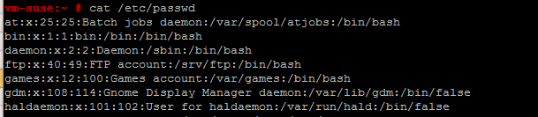
在脚本文件中，可以指定脚本使用哪一种shell ，例如下面的自动删除文件目录的脚本
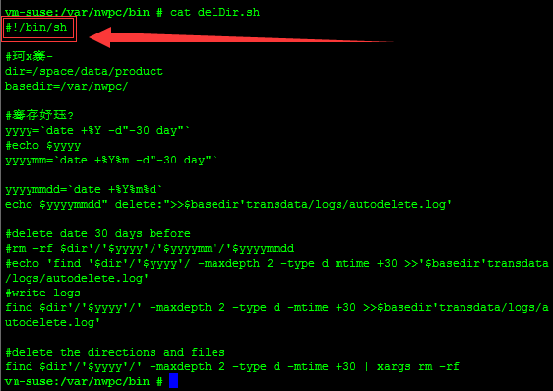

用户组
用户组在 /etc/group 文件中定义。用户可以属于多个组，linux 允许组成员之间共享资源。
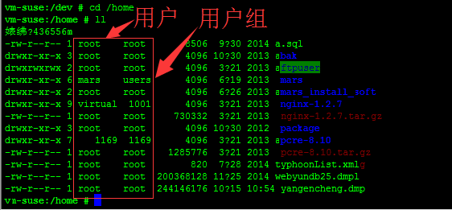

Linux 文件类型
Linux 操作系统中文件分为
- 普通文件（regular file）：就是一般存取的文件，由ls -al显示出来的属性中，第一个属性为 [-]，例如 [-rwxrwxrwx]。另外，依照文件的内容，又大致可以分为：
1、纯文本文件（ASCII）：这是Unix系统中最多的一种文件类型，之所以称为纯文本文件，是因为内容可以直接读到的数据，例如数字、字母等等。设 置文件几乎都属于这种文件类型。举例来说，使用命令“cat ~/.bashrc”就可以看到该文件的内容（cat是将文件内容读出来）。
2、二进制文件（binary）：系统其实仅认识且可以执行二进制文件（binary file）。Linux中的可执行文件（脚本，文本方式的批处理文件不算）就是这种格式的。举例来说，命令cat就是一个二进制文件。
3、数据格式的文件（data）：有些程序在运行过程中，会读取某些特定格式的文件，那些特定格式的文件可以称为数 据文件（data file）。举例来说，Linux在用户登入时，都会将登录数据记录在 /var/log/wtmp文件内，该文件是一个数据文件，它能通过last命令读出来。但使用cat时，会读出乱码。因为它是属于一种特殊格式的文件。
- 目录文件（directory）：就是目录，第一个属性为 [d]，例如 [drwxrwxrwx]。
- 连接文件（link）：类似Windows下面的快捷方式。第一个属性为 [l]，例如 [lrwxrwxrwx]。
- 设备文件（device）：与系统外设及存储等相关的一些文件，通常都集中在 /dev目录。通常又分为两种：
- 块设备文件：就是存储数据以供系统存取的接口设备，简单而言就是硬盘。例如一号硬盘的代码是 /dev/hda1等文件。第一个属性为 [b]。
- 字符设备文件：即串行端口的接口设备，例如键盘、鼠标等等。第一个属性为 [c]。
- 套接字（sockets）：这类文件通常用在网络数据连接。可以启动一个程序来监听客户端的要求，客户端就可以通过套接字来进行数据通信。第一个属性为 [s]，最常在 /var/run目录中看到这种文件类型。
- 管道（FIFO,pipe）：FIFO也是一种特殊的文件类型，它主要的目的是，解决多个程序同时存取一个文件所造成的错误。FIFO是first-in-first-out（先进先出）的缩写。第一个属性为 [p]
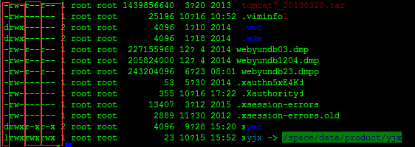

Linux 目录结构
目录 | 说明
/ | 根目录，所有目录节点都从根目录开始；同时也是目录分隔符
/home | 用户Home目录，例如/home/oracle，/home/webyun等等
/bin | 用户可执行文件目录：ls;ps;ping;cp;rm;mv等
/sbin | 系统可执行文件目录：poweroff;iptables;iptunnel
/etc | 系统配置文件目录;  /etc/passwd;/etc/shadow;/etc/profile;/etc/init.d;/etc/sysconfig
/usr | 用户程序目录
/lib | 系统库目录
/opt | 可选程序附加目录
/mnt | Mount 目录，挂载点目录
/proc | 系统进程信息目录

Linux 常用命令
- cd 进入参数目录的命令，不带参数的cd 进入到home 目录；
- man 查找命令使用说明，例如 man find， man ls，man mkdir 等等；
- find 在服务器上搜索特定的文件或者目录；
- grep 文本搜索；grep hello *;grep hello * -r;ps –ef | grep java;
find + grep : find . –name *.java | grep com.webyun.sys
- rm filename 删除文件命令，具体用法可以使用man rm 查看，此命令在root 用户下一定要慎重使用；
- ls 横列当前目录下的文件；
- ls –a 列出当前目录下所有的文件，包括隐藏文件；隐藏文件的文件名首字母为”.”。例如.profile 文件；
- ll 或 ls –l 列出当前目录下文件详细信息；
- top 查看系统当前cpu、内存占用最多的进程；
- ps –ef 查看进程情况，具体参数可以看帮助；
- cat 查看文件内容
- more 分页查看文件内容
- head 查看文件头
- tail 查看文件尾
- tail –f filename 实时查看文件输出，实时查看服务器上的错误日志
- date 查看、设置服务器时间
- passwd 更改密码
- chmod 更改文件权限
chmod 777 file1, chmod +x file；
- vi 编辑文件
I/o/q///$/:wq 命令，删除一行dd，删除一个字符x

- kill 杀进程
- df 查看磁盘占用情况，df –H，df –k
- ln –s 创建某一个目录的快捷访问，link source to target
- ssh 登录另一台linux、unix 服务器
- scp 从另一台服务器拷贝文件到本地服务器，或从本地服务器拷贝文件到远程服务器
- tar 打包/解包命令，
tar cvfz /home/backup/webapps20151117.tar.gz /usr/local/tomcat7/webapps 打包备份webapps 目录
tar xvfz webapps20151117.tar.gz 解压
- telnet 打开连接tcp 端口
telnet 192.168.1.1 80 查看服务器的80端口是否可以连接
- netstat 查看服务器端口、网络监听情况，netstat –na
- uname 查看内核版本
- reboot 重新启动服务器
- su 切换用户
- ifconfig 查看网络配置情况
- which 查看当前命令位置
- wget 命令行方式访问网站地址，例如取新浪首页到本地：
wget http://news.sina.com.cn
- env 查看环境变量信息
- export 设置环境变量;/etc/profile;/home/.profile
- crontab

慎重使用 root 权限，特别是删除文件和目录、更改配置文件、更改网络配置

